2**018届毕业生期望薪资6K!同为90后的职场老司机薪资到底怎么样？**

前两天，某网站发布了一份数据，2018年应届毕业生即第一批95后大学毕业生即将走上工作岗位，他们的期望薪资为6714月，实际上平均薪资为5429元。

对于毕业生的这份期望，同为90后的小编，不得不说：“麻烦醒醒好吗？不要总活在梦里。”

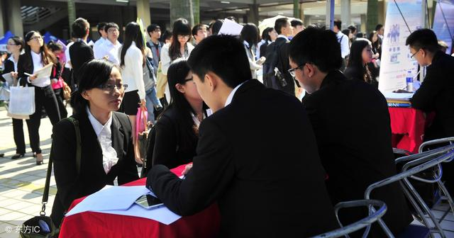

身为职场老司机的第一批90后，小编认为十分有必要给大家分享一下我知道的薪资水平：大部分平均线都没有达到。

小编是一名90后，大学本科毕业，工作3年，在一线城市魔都——上海，互联网行业，税后薪资不到6K。

同样为90后，重点大学本科毕业，服务行业小姐姐，工作3年，在二线城市，税后薪资3500；

90后，在帝都北京，互联网行业，程序猿小哥哥，工作4年，税后15K，刚毕业时不到5k;

帝都小姐姐，服务业，工作3年，薪资税后6k......



可能有人说，人各有志，能力不一样，薪资水平自然不同。但起码这也代表了很大一部分人。

记得小编刚来上海那会，找工作找了一个月，税前3500，税后2800的薪资，一些老板都嫌我要的多。

印象中特别深刻的是，一家公司特别中意我的个人能力，但因为我要的薪资是4K，苦口婆心的劝我降低自己的薪资标准，去他们公司。最后甚至说出，你是能力不错，但请你给我一个理由？我为什么要拿4千块钱招你一个刚毕业的小姑娘。

是的，就算你觉得能力突出，可以很快上手工作，但你没有工作经验，没有社会阅历，没有做出过公司层面的成绩，你只是一个刚毕业的学生.....

所以说，这批95后，你们刚刚毕业，就直接说出6K的工资，不得不说，年轻真好！可以随便想象。

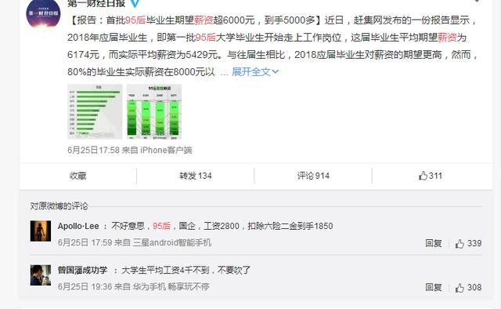

很多网友表示，这份数据到底有没有一定的科学性和代表性？这种不符合实际的调查，只会增加整个社会的焦虑程度！

理想和现实，是存在着很大差距的！

说实话，我现在已经分不清在职场的我们是生活在地狱中，还是应届生生活在梦中。

身为应届生，你们有着自己的优势，但这不代表这可以决定薪资，因为初入社会的你们，对社会、职场、自身价值都没有清晰的认知和判定。

如果你毕业于985、211等重点高校，如果你在校期间学习优异或者曾经担任过一些职务。那么恭喜你你的简历的确比别人漂亮，可是如果你认为这些就是你6000薪资的资本。那么不得不说你有些天真了。

企业招人时，更加看重的是员工的工作经验、能力、技能，并且节省资本。而对于应届生来说，这些恰恰是同学们最为缺少的。而且很多企业把节省资金的想法放在应届毕业生的身上。

昨天，小编在脸搜上看到了一则爆料，一个刚毕业的妹子，长的很漂亮，自己去一家创业公司面试，整个面试的过程都很顺利，自己要的薪资是6K，老板很痛快的同意了。但就在妹子从面试公司走出来的那刻，在脸搜上看到了关于这个老板的爆料：这家老板多次骚扰女员工，不顺从就开除的事情。而后感到细思极恐，还说如果不是脸搜推送了附近的这条消息，自己就羊入虎口了。

所以，天上没有掉馅饼的事，初次就业，都不会轻而易举拿到高薪。

当满足自己的高额薪资要求时，一定要认真考虑，自己是否有突出的能力，对公司有利的资源，或者自己是否足够优秀，以免使得自己上当受骗。

文章链接：https://www.toutiao.com/i6572051364807967245/